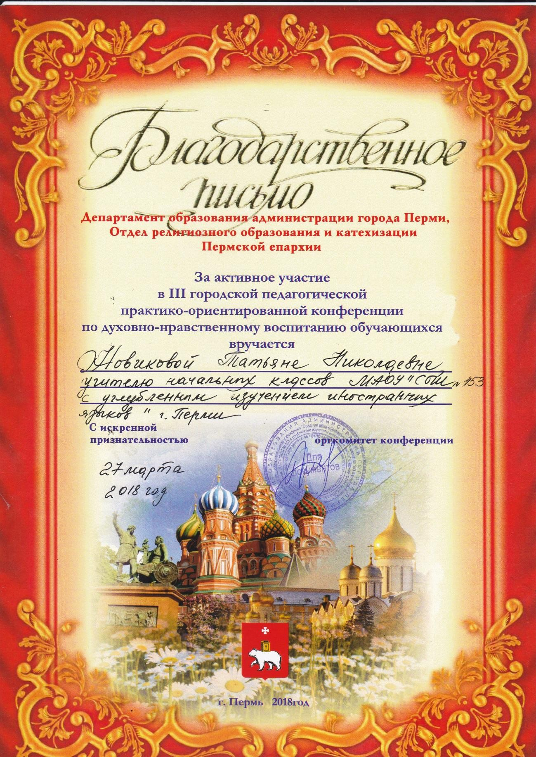

**ВЫСТУПЛЕНИЕ**

 **Слайд 1**

Каким же образом мы пришли с детьми к понятию семейные ценности.

Мы использовали художественную литературу, которая позволяет увидеть воспитывающую роль семьи. Взяли для изучения несколько литературных произведений разного времени и на их основе посмотрели, каковы же были семейные ценности в разное время.

В круг детского чтения входит множество произведений, имеющих большой потенциал для семейного воспитания. Коснёмся лишь некоторых из них.

# Слайд 2

Ещё в XIX веке Л.Н. Толстой говорил одному из своих друзей: «Дети -

строгие судьи в литературе. Нужно, чтобы рассказы были для них написаны и ясно, и занимательно, и нравственно».

Сам писатель, создавая свои рассказы, сказки, басни для детей, следовал им неукоснительно.

# Слайд 3

Так, в одной из своих басен отец призывает своих сыновей жить между собой в мире и согласии, приводя пример веник, развязанные прутья которого

легко сломать. «Если будете ссориться, да все врозь – вас всякий легко погубит», говорит литературный герой словами автора.

# Слайд 4

Другой пример семейного воспитания ярко прослеживается в рассказе

«Косточке». Сюжет этого художественного произведения довольно прост: мальчик взял без спроса сливу и съел её. Мать рассказала об этом отцу, но когда тот спросил о том, кто съел сливу, признания он не получил. Тогда

отец сказал, что в сливах есть косточки, и кто проглотит её, через день умрёт. А Ваня ответил: «Нет, я косточку бросил за окошко». И все засмеялись, а

Ваня заплакал. Здесь Л.Н. Толстой выводит на то, что надо быть честным с родными, показан пример мудрого родительского воспитания.

# Слайд 5

К. Д. Ушинский также не раз подчёркивал важность родительского

авторитета для детей. Книги К. Д. Ушинского помогают детям ответить на вопрос – в чём радость и счастье человека. Счастливым может быть только добрый, честный и трудолюбивый человек, уважающий себя и свою семью.

# Слайд 6

Очень поучителен рассказ «Дедушка». Мы все понимаем, что старшее поколение надо уважать, но нередко в жизни встречается и другое. Так получилось и в этом рассказе: дедушка сильно постарел, он плохо видел и

слышал, руки и ноги у него дрожали. Когда он ел, расплёскивал суп. Это не нравилось сыну и невестке, и они решили кормить его из старой деревянной миски. Но однажды мать увидела, как их сын что-то мастерит. Выяснилось, что он делает деревянную коробочку. «Когда вы с тятенькой состаритесь, я буду вас из неё кормить». Стыдно стало родителям, недаром говорят, что

дети – наши лучшие учителя. В конце рассказа автор приводит нравственное правило: «Уважай старика: сам будешь стар».

# Слайд 7

Не в пример этому произведению рассказ Лидии Чарской «Урок» из цикла

«Записки маленькой Гимназистки». Внучка Верочка осталась со старенькой бабушкой. И хотя ей всего 16 лет, девочка принимает на себя обязанности по уходу за старенькой бабушкой. Произведение очень трогательное, описывает любовь и уважение младшего поколения к старшему. «…До свидания,

бабушка! Господь с Вами! – До свидания, пчелка-хлопотушка моя! Бабушка крестит Верочку, Верочка – бабушку. Это уж у них так заведено с тех пор,

как осиротели они со смерти дедушки, обе – девочка и старушка. Раньше дедушка крестил бабушку. Теперь дедушки нет……, и его трогательную обязанность Верочка взяла на себя….»

Семейное воспитание относится к числу тех вопросов, которые никогда не потеряют свою актуальность.

Поэтому не только писатели XIX века, но также и наши современники говорят об этом.

Современные сказки Инны Гамазковой не только интересны, но и поучительны.

Их обязательно нужно читать всем вместе, так как они учат и взрослых и детей.

# Слайд 8

Вот сказка «Волшебная семья». Ребенок в семье один и отказывается слушаться маму. С помощью сказки автор показывает, что все в семье

взаимосвязаны. Один не слушается другого, этот не слушается третьего, и т.д. Что же из этого может получиться?! Без нотаций ребенок

понимает, послушание в семье это не обязанность, это – любовь и уважение друг к другу.

На произведениях русских писателей любого времени, будь это 19 век, будь это современное время, можно наглядно детям показать, что относится к

семейным ценностям, что это неизменно.

# Слайд 9

Дети в процессе работы выходят к понятию уважение, любовь, забота, понимание и т.д.

Есть, конечно, отличия современной семьи от семьи далеких лет. Идет время, люди меняются. И об этом с детьми, конечно, стоит говорить. Но то, что заложено в понятие семьи издавна -это бесценно.

# Слайд 10

В произведениях семейные ценности не меняются на протяжении времени, поэтому сегодня они такие же, как и сотни лет назад, следовательно это что- то светлое, важное. Это то, на чем держится семья, чем надо наполнять свой дом. Что мы с ребятами и сделали на интерактивной игре «Строим Доброград».

Хочу закончить свое выступление следующими строчками. Семья — это то, что удержит нас в шторм,

Ведь ей не страшны брызги жизненных волн, Укроет от стужи и в дождь защитит.

Семья — наша крепость и верный наш щит. Семья — это дети и брачный союз.

Что может сильней быть таких прочных уз? Здесь каждый понятен и очень любим,

По-своему дорог и незаменим.

Желаем вам быть настоящей семьёй, Ведь здорово, если родные — с тобой!

Желаем единства всегда и во всём,

И счастье наполнит пусть ваш дружный дом!

Наши ребята в конце игры сказали, что в Доброграде не хватает солнышка.

# Слайд 11

А ведь, действительно, семья, как солнышко, согревает всех своим теплом, и от ее тепла и света становится уютно и тепло.

Вот эти ленточки символизируют как раз то тепло, с которым мы хотим с вами поделиться. Позвольте, с вашего разрешения, вручить их вам.